РЕСПУБЛИКА ИНГУШЕТИЯ Г1АЛГ1АЙ РЕСПУБЛИКА

МИНИСТЕРСТВО ОБРАЗОВАНИЯ И НАУКИ РЕСПУБЛИКИ ИНГУШЕТИЯ
(МИНОБРНАУКИ ИНГУШЕТИИ)

У/. УЗ .
П Р И К А З

г. Назрань

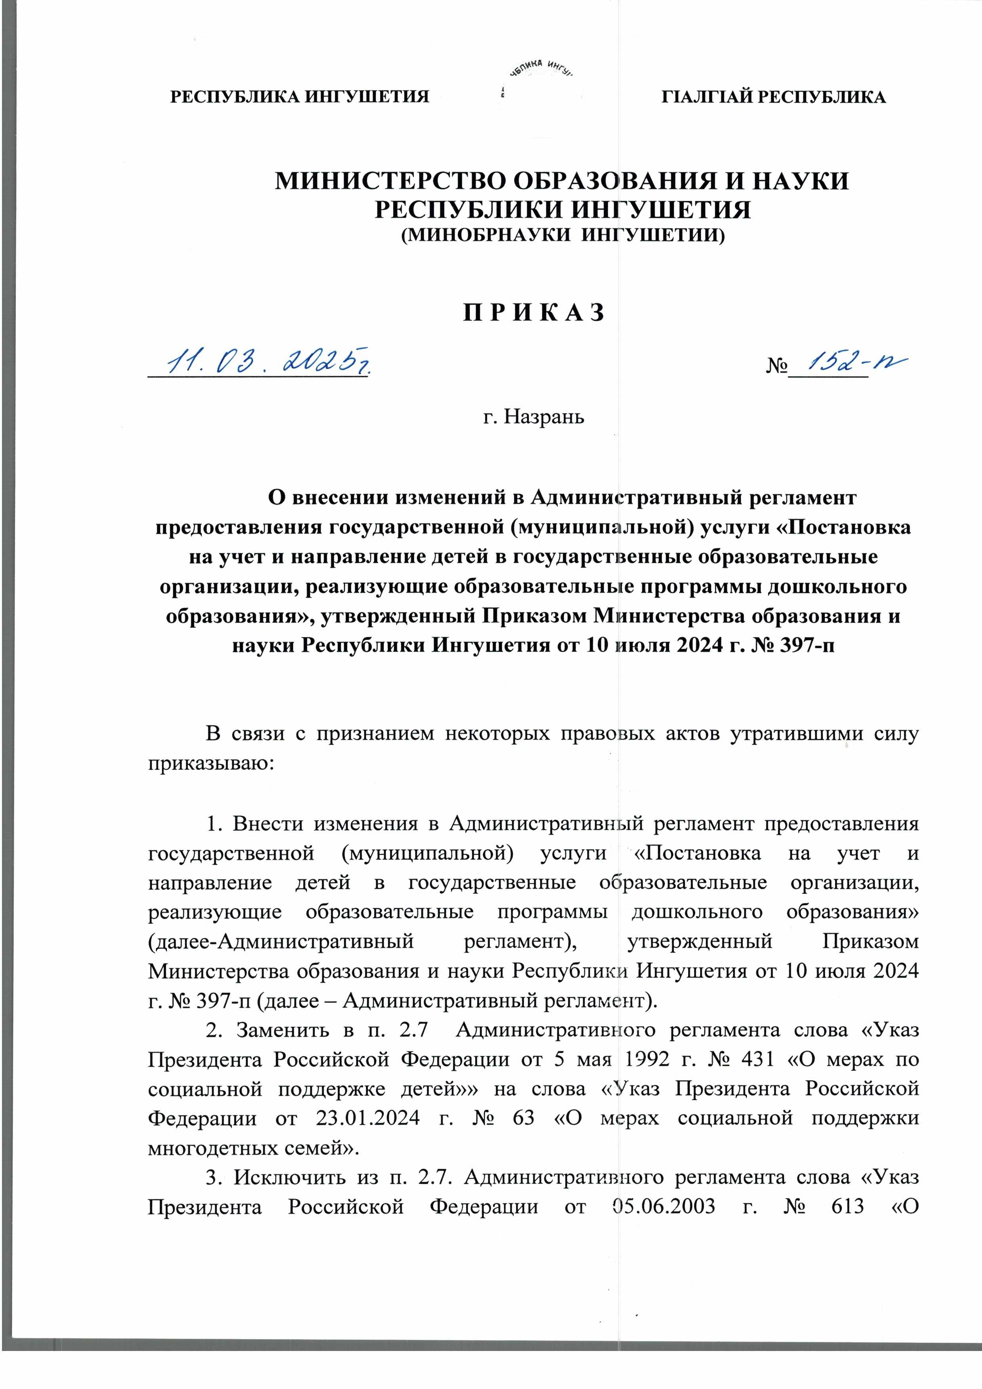
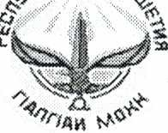

О внесении изменений в Административный регламент предоставления государственной (муниципальной) услуги «Постановка
на учет и направление детей в государственные образовательные организации, реализующие образовательные программы дошкольного образования», утвержденный Приказом Министерства образования и науки Республики Ингушетия от 10 июля 2024 г. № 397-п

В связи с признанием некоторых правовых актов утратившими силу приказываю:

- Внести изменения в Административный регламент предоставления государственной (муниципальной) услуги «Постановка на учет и направление детей в государственные образовательные организации, реализующие образовательные программы дошкольного образования» (далее-Административный регламент), утвержденный Приказом Министерства образования и науки Республики Ингушетия от 10 июля 2024 г. № 397-п (далее - Административный регламент).
- Заменить в п. 2.7 Административного регламента слова «Указ Президента Российской Федерации от 5 мая 1992 г. № 431 «О мерах по социальной поддержке детей»» на слова «Указ Президента Российской Федерации от 23.01.2024 г. № 63 «О мерах социальной поддержки многодетных семей».
- Исключить из п. 2.7. Административного регламента слова «Указ Президента Российской Федерации от 05.06.2003 г. № 613 «О

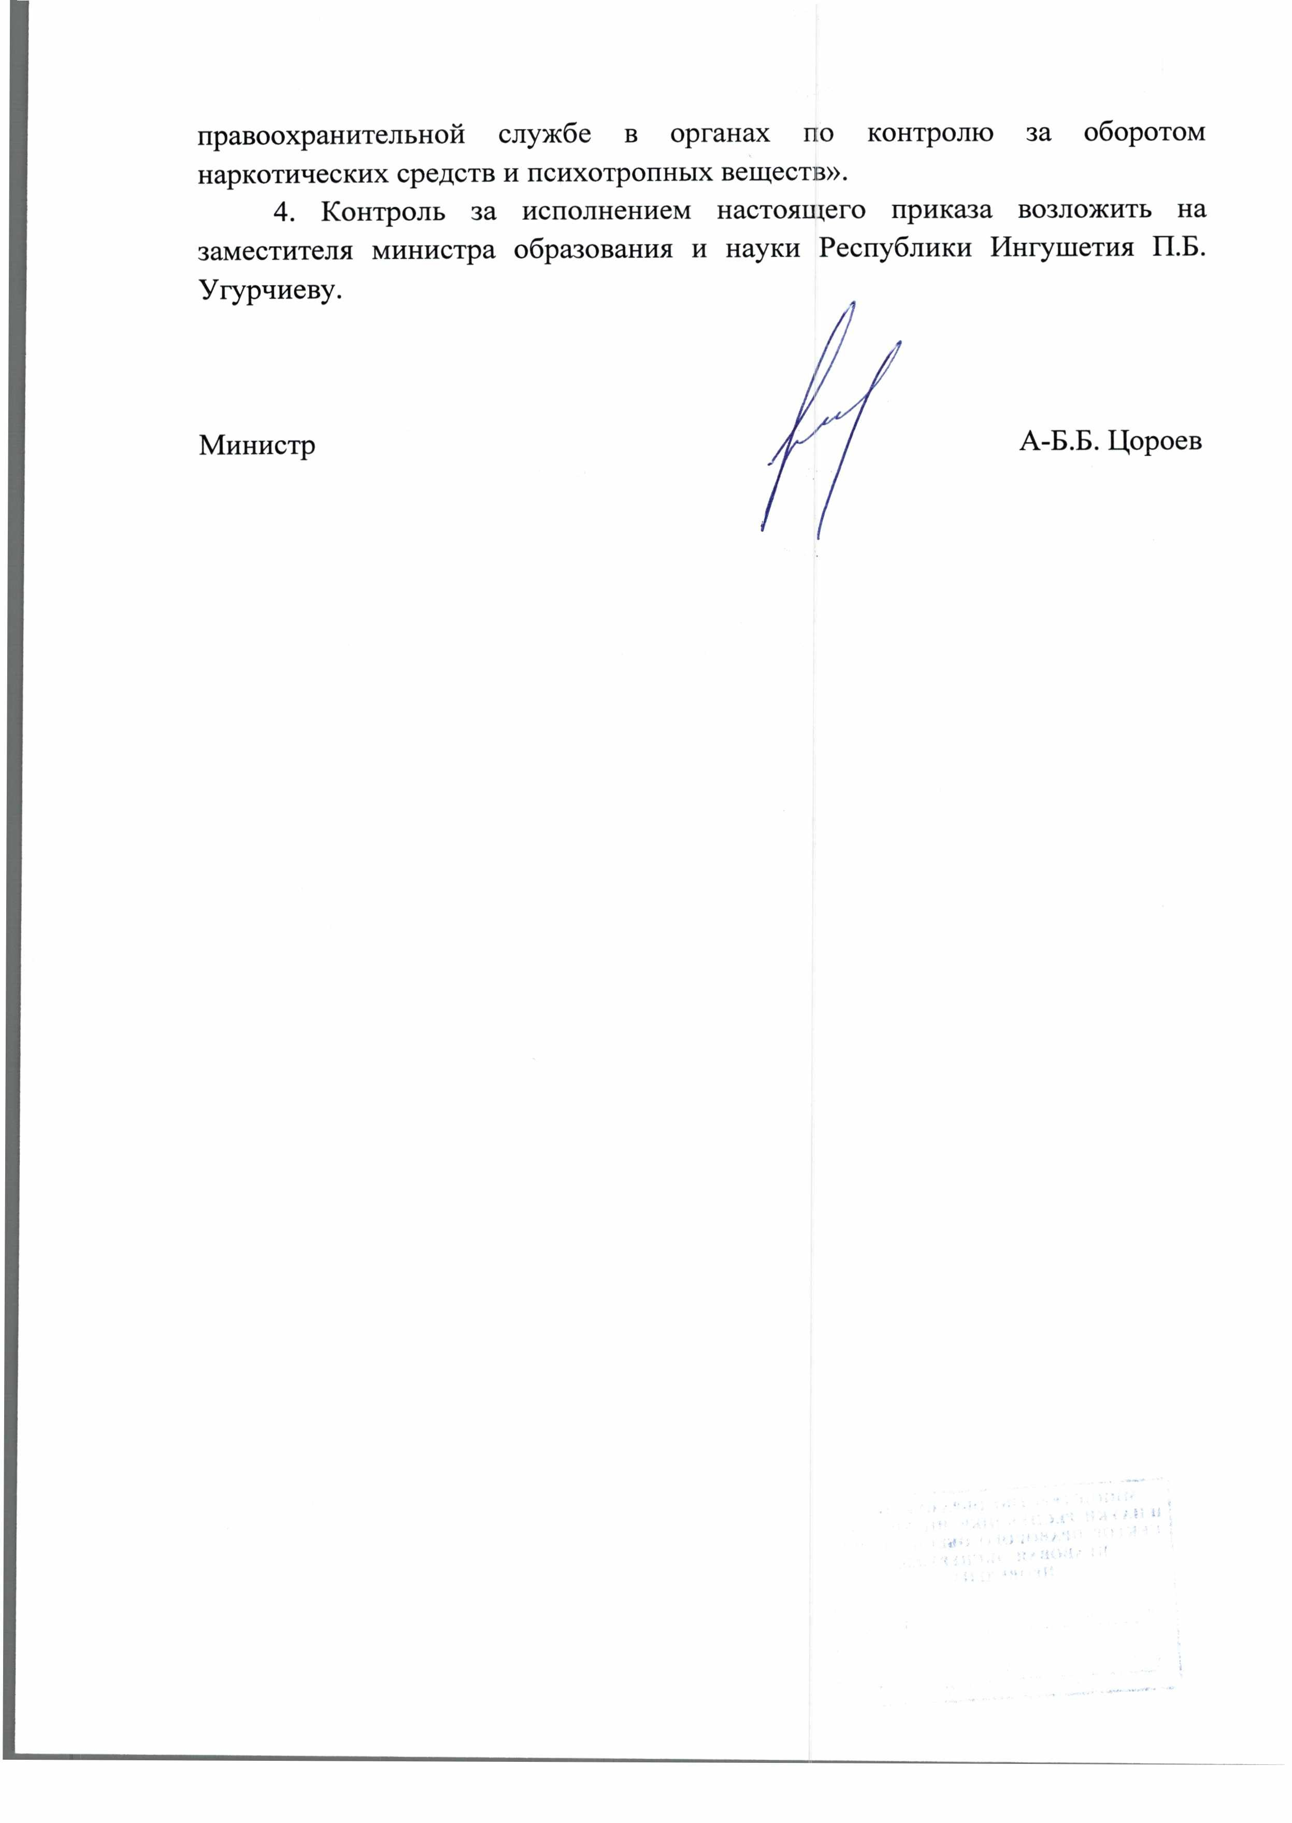
правоохранительной службе в органах по контролю за оборотом наркотических средств и психотропных веществ».
- Контроль за исполнением настоящего приказа возложить на
заместителя министра образования и науки Республики Ингушетия П.Б. Угурчиеву.

Министр А-Б.Б. Цоро

